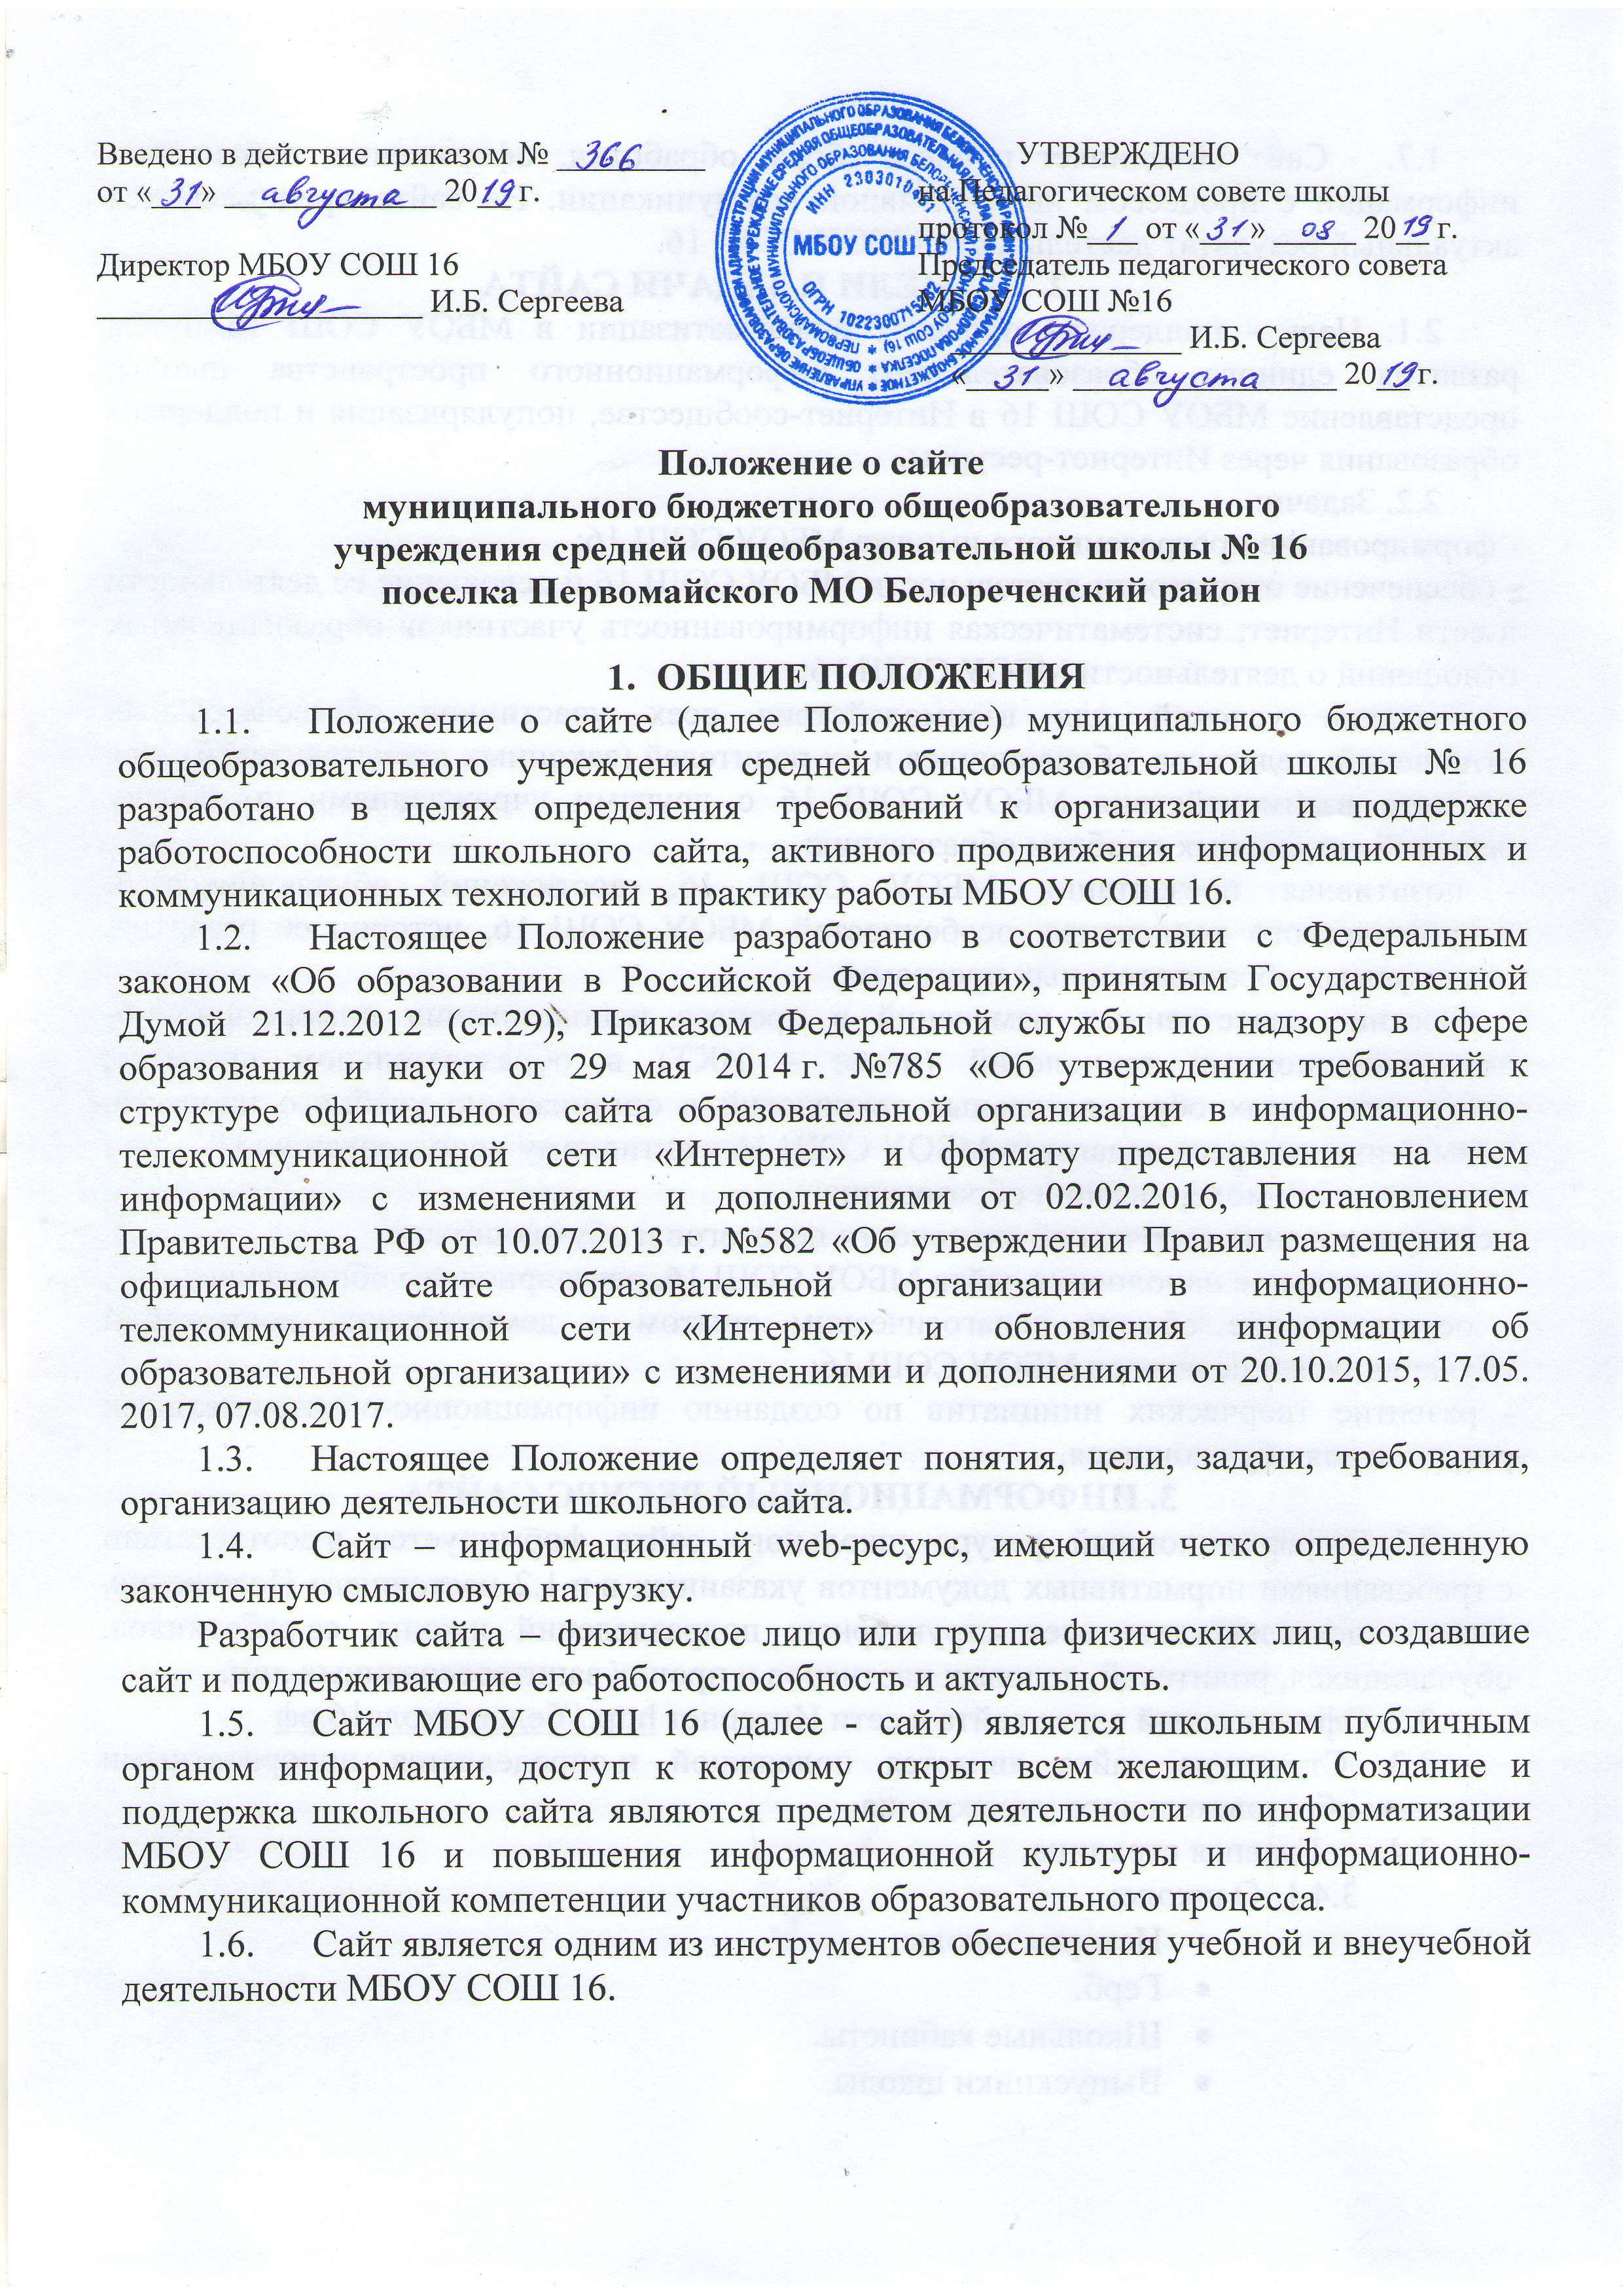

1.7.Сайт объединяет процесс сбора, обработки, оформления, публикации информации с процессом интерактивной коммуникации. На сайте представляется актуальный результат деятельности МБОУ СОШ 16.

1. **ЦЕЛИ И ЗАДАЧИ САЙТА**

2.1. Цель - поддержка процесса информатизации в МБОУ СОШ 16 путем развития единого образовательного информационного пространства школы; представление МБОУ СОШ 16 в Интернет-сообществе, популяризация и поддержка образования через Интернет-ресурсы.

2.2. Задачи:

- формирование прогрессивного имиджа МБОУ СОШ 16;

- обеспечение открытости деятельности МБОУ СОШ 16 и освещение ее деятельности в сети Интернет; систематическая информированность участников образовательных отношений о деятельности МБОУ СОШ 16;

- создание условий для взаимодействия всех участников образовательных отношений: педагогов, обучающихся и их родителей (законных представителей); для сетевого взаимодействия МБОУ СОШ 16 с другими учреждениями по поиску решений актуальных проблем образования;

- позитивная презентация МБОУ СОШ 16, достижений обучающихся и педагогического коллектива, особенностей МБОУ СОШ 16, истории ее развития, реализуемых образовательных программ;

- внесение качественных изменений в процесс использования информационно-коммуникационных технологий (далее – ИКТ) в образовательном процессе, внедрение новых образовательных технологий в организацию учебного процесса, повышение интереса педагогов МБОУ СОШ 16 к активному использованию ИКТ для решения задач модернизации образования;

- стимулирование творческой активности педагогов и обучающихся;

- содержательное наполнение сайта МБОУ СОШ 16, регулярное его обновление;

- осуществление обмена педагогическим опытом и демонстрация достижений обучающихся и педагогов МБОУ СОШ 16;

- развитие творческих инициатив по созданию информационно-образовательных ресурсов для обучающихся.

**3. ИНФОРМАЦИОННЫЙ РЕСУРС САЙТА**

3.1. Информационный ресурс школьного сайта формируется в соответствии с требованиями нормативных документов указанных в п.1.2 настоящего Положения, а также деятельностью всех структурных подразделений школы, ее работников, обучающихся, родителей, деловых партнеров и прочих заинтересованных лиц.

3.2. Официальный адрес сайта в сети Интернет <http://белоршкола16.рф>

3.3. Структура сайта является подвижной и определяется приоритетными задачами образовательного учреждения.

* 1. Главная страница.
     1. О школе:
* История школы.
* Герб.
* Школьные кабинеты.
* Выпускники школы.
* Золотой фонд школы.
  + 1. Итоговая аттестация:
* ГИА 9 (ОГЭ и ГВЭ).
* Итоговое собеседование по русскому языку.
* ГИА 11 (ЕГЭ и ГВЭ).
* Итоговое сочинение (изложение).
  + 1. Аттестация педагогических работников:
* Нормативные документы.
* Аттестация в целях подтверждения соответствия занимаемой должности.
* Результаты профессиональной деятельности педагогических работников, аттестуемых в целях установления квалификационной категории.
  + 1. Работа с одаренными детьми.
    2. Оценочные процедуры.
    3. Профильное обучение.
    4. Доступная среда.
    5. Классы казачьей направленности.
    6. Спортивная жизнь школы:
* ГТО.
* Туризм.
* Спортивные соревнования.
  + 1. Библиотека.
    2. Школьное питание.
    3. Историко-краеведческий центр.
    4. Коррупции – НЕТ!
    5. Антитеррористическая безопасность.
  1. Сведения об образовательной организации:
     1. Основные сведения:
* Дата создания образовательной организации.
* Учредитель образовательной организации.
* Место нахождения образовательной организации.
* Режим и график работы образовательной организации.
* Контактные телефоны образовательной организации.
* Адрес электронной почты образовательной организации.
* Сведения о деятельности образовательной организации.
  + 1. Структура и органы управления образовательной организацией:
* Структура образовательной организации.
* Органы управления образовательной организации.
* Наименование структурных подразделений.
* Фамилии, имена, отчества и должности руководителей структурных подразделений.
* Места нахождения структурных подразделений.
* Адреса официальных сайтов в сети «Интернет» структурных подразделений (при наличии).
* Сведения о наличии положений о структурных подразделениях (об органах управления) с приложением копий указанных положений (при их наличии).
  + 1. Документы:
* Устав образовательной организации (в виде копии).
* Лицензия на осуществление образовательной деятельности с приложениями (в виде копии).
* Свидетельство о государственной аккредитации с приложениями (в виде копии).
* План финансово-хозяйственной деятельности образовательной организации, утвержденный в установленном законодательством Российской Федерации порядке, или бюджетные сметы образовательной организации (в виде копии).
* Локальные нормативные акты, регламентирующие деятельность образовательной организации по основным вопросам организации и осуществления образовательной деятельности, правила приема граждан, режима занятий обучающихся, периодичность и порядок текущего контроля успеваемости и промежуточной аттестации обучающихся, порядок и основания перевода, отчисления и восстановления обучающихся, порядок оформления возникновения, приостановления и прекращения отношений между образовательной организацией и обучающимися и родителями (законными представителями) несовершеннолетних обучающихся, правила внутреннего распорядка обучающихся, правила внутреннего трудового распорядка, коллективный договор (в виде копии).
* Отчет о результатах самообследования образовательной организации.
* Отчет о результатах самообследования.
* Документ о порядке оказания платных образовательных услуг, в том числе образец договора об оказании платных образовательных услуг, документ об утверждении стоимости обучения по каждой образовательной программе.
* Предписания органов, осуществляющих государственный контроль (надзор) в сфере образования, отчеты об исполнении таких предписаний.
  + 1. Образование:
* Реализуемый уровень образования, формы обучения; нормативные сроки обучения.
* Срок действия государственной аккредитации образовательной программы (при наличии государственной аккредитации).
* Описание образовательной программы с приложением ее копии.
* Учебный план с приложением его копии.
* Аннотация к рабочим программам дисциплин (по каждой дисциплине в составе образовательной программы) с приложением их копий (при наличии).
* Календарный учебный график с приложением его копии.
* Методические и иные документы, разработанные образовательной организацией для обеспечения образовательного процесса.
* Реализуемые образовательные программы с указанием учебных предметов, курсов, дисциплин (модулей), практики, предусмотренных соответствующей образовательной программой.
* Численность обучающихся по реализуемым образовательным программам за счет бюджетных ассигнований федерального бюджета, бюджетов субъектов Российской Федерации, местных бюджетов и по договорам об образовании за счет средств физических и (или) юридических лиц.
* Информация о языках, на которых осуществляется образование (обучение).
  + 1. Образовательные стандарты:
* Информация о федеральных государственных образовательных стандартах и об образовательных стандартах с приложением их копий (при наличии).

Рекомендуется вместо копий федеральных государственных образовательных стандартов и образовательных стандартов размещать в подразделе гиперссылки на соответствующие документы на сайте Министерства образования и науки Российской Федерации.

* + 1. Руководство. Педагогический состав:
* Информация о руководителе образовательной организации, его заместителях, руководителях филиалов образовательной организации (при их наличии), в том числе:

- фамилия, имя, отчество (при наличии) руководителя, его заместителей;

- должность руководителя, его заместителей;

- контактные телефоны;

- адреса электронной почты.

* Информация о персональном составе педагогических работников с указанием уровня образования, квалификации и опыта работы, в том числе:

- фамилия, имя, отчество (при наличии) работника;

- занимаемая должность (должности);

- преподаваемые дисциплины;

- ученая степень (при наличии);

- ученое звание (при наличии);

- наименование направления подготовки и (или) специальности;

- данные о повышении квалификации и (или) профессиональной переподготовке (при наличии);

- общий стаж работы;

- стаж работы по специальности.

3.5.7. Материально-техническое обеспечение и оснащенность образовательного процесса:

* Информация о материально-техническом обеспечении образовательной деятельности, в том числе:

- наличие оборудованных учебных кабинетов, объектов для проведения практических занятий, библиотек, объектов спорта, средств обучения и воспитания, в том числе приспособленных для использования инвалидами и лицами с ограниченными возможностями здоровья;

- обеспечение доступа в здания образовательной организации инвалидов и лиц с ограниченными возможностями здоровья;

- условия питания и охраны здоровья обучающихся, в том числе инвалидов и лиц с ограниченными возможностями здоровья;

- доступ к информационным системам и информационно-телекоммуникационным сетям, в том числе приспособленным для использования инвалидами и лицами с ограниченными возможностями здоровья;

- об электронных образовательных ресурсах, к которым обеспечивается доступ обучающихся, в том числе приспособленных для использования инвалидами и лицами с ограниченными возможностями здоровья;

- наличие специальных технических средств обучения коллективного и индивидуального пользования для инвалидов и лиц с ограниченными возможностями здоровья;

- использование дистанционных образовательных технологий;

- проведение психологических и социологических исследований, опросов;

- наличие службы психологической помощи (возможность оказания психологической консультации).

3.5.8. Платные образовательные услуги:

* документ о порядке оказания платных образовательных услуг, в том числе образец договора об оказании платных образовательных услуг, документ об утверждении стоимости обучения по каждой образовательной программе.

3.5.9. Финансово-хозяйственная деятельность:

* Информация об объеме образовательной деятельности, финансовое обеспечение которой осуществляется за счет бюджетных ассигнований федерального бюджета, бюджетов субъектов Российской Федерации, местных бюджетов, по договорам об образовании за счет средств физических и (или) юридических лиц.
* Копия плана финансово-хозяйственной деятельности образовательной организации, утвержденного в установленном законодательством Российской Федерации порядке, или бюджетной сметы образовательной организации.
* Информация о поступлении финансовых и материальных средств и об их расходовании по итогам финансового года.

3.5.10. Вакантные места для приема (перевода):

* о количестве вакантных мест для приема (перевода) по каждой образовательной программе, профессии, специальности, направлению подготовки (на места, финансируемые за счет бюджетных ассигнований федерального бюджета, бюджетов субъектов Российской Федерации, местных бюджетов, по договорам об образовании за счет средств физических и (или) юридических лиц).
  1. Взаимодействие с образовательной организацией:
* Возможность взаимодействия участников образовательного процесса с образовательной организацией по телефону (сведения о контактных телефонах с указанием времени возможного взаимодействия).
* Возможность взаимодействия участников образовательного процесса с образовательной организацией по электронной почте (сведения об электронных адресах).
* Возможность внесения предложений (электронная форма для внесения предложений участникам образовательного процесса).
  1. Обращения граждан:
* Ранжированная информация по обращениям граждан (жалобы, предложения, вопросы, иное).
  1. Учреждение обновляет сведения, указанные в п. 3.4 – 3.7 не позднее 10 дней после их изменения.

1. **ТРЕБОВАНИЯ К САЙТУ**
   1. Иная информация, которая размещается, опубликовывается по решению МБОУ СОШ 16 и (или) размещение, опубликование которой являются обязательными в соответствии с законодательством Российской Федерации.
   2. На сайте не допускается размещение противоправной информации и информации, не имеющей отношения к деятельности МБОУ СОШ 16 и образованию, а также наличие расхождений между одними и теми же сведениями в разных разделах сайта и элементах его оформления.
   3. К размещению на сайте запрещены:

• информационные материалы, которые содержат призывы к насилию и насильственному изменению основ конституционного строя, разжигающие социальную, расовую, межнациональную и религиозную рознь;

• информационные материалы, задевающие честь, достоинство или деловую репутацию граждан, организаций, учреждений;

• информационные материалы, содержащие пропаганду насилия, секса, наркомании, экстремистских религиозных и политических идей;

• любые виды рекламы, целью которой является получение прибыли другими организациями и учреждениями;

• иные информационные материалы, запрещенные к опубликованию законодательством Российской Федерации.

В текстовой информации сайта не должно быть грамматических и орфографических ошибок.

* 1. Пользователю официального сайта предоставляется наглядная информация о структуре официального сайта, включающая в себя ссылку на официальный сайт Министерства образования и науки Российской Федерации в сети «Интернет».
  2. Информация размещается на официальном сайте в текстовой и (или) табличной формах, а также в форме копий документов в соответствии с требованиями к структуре официального сайта и формату представления информации, установленными Федеральной службой по надзору в сфере образования и науки.
  3. При размещении информации на официальном сайте и ее обновлении обеспечивается соблюдение требований законодательства Российской Федерации о персональных данных.
  4. Технологические и программные средства, которые используются для функционирования официального сайта, должны обеспечивать:

а) доступ к размещенной на официальном сайте информации без использования программного обеспечения, установка которого на технические средства пользователя информации требует заключения лицензионного или иного соглашения с правообладателем программного обеспечения, предусматривающего взимание с пользователя информации платы;

б) защиту информации от уничтожения, модификации и блокирования доступа к ней, а также иных неправомерных действий в отношении нее;

в) возможность копирования информации на резервный носитель, обеспечивающий ее восстановление;

г) защиту от копирования авторских материалов.

4.8. Информация на официальном сайте размещается на русском языке, а также может быть размещена на государственных языках республик, входящих в состав Российской Федерации, и (или) на иностранных языках.

**5. ОРГАНИЗАЦИЯ ДЕЯТЕЛЬНОСТИ САЙТА**

* 1. Руководитель МБОУ СОШ 16 является администратором сайта, который несёт ответственность за решение вопросов о размещении информации, об удалении и обновлении устаревшей информации, обладает правом «вето» на публикацию любой информации на сайте, контролирует и корректирует работу редактора сайта.
  2. Администратор сайта осуществляет консультирование лиц, ответственных за предоставление информации по реализации концептуальных решений и текущим проблемам, связанным с информационным наполнением и актуализацией информационного ресурса. Порядок сопровождения и обновления сайта определяется администратором по факту наличия материалов в возможно короткий период, не нарушающий основную деятельность.
  3. Руководитель МБОУ СОШ 16 назначает технического редактора, который ведёт сбор, обработку и публикацию информации на сайте, редактирует информационные материалы, санкционирует размещение информационных материалов на сайте, может создавать сеть корреспондентов, оформляет новостные статьи и другие информационные материалы для сайта, своевременно размещает информацию на сайте.
  4. Заместители руководителя МБОУ СОШ 16, представители органов самоуправления МБОУ СОШ 16 и другие ответственные лица по закреплённым за ними направлениям в рамках должностных обязанностей отвечают за содержательное наполнение сайта (сбор и первичная обработка информации). По каждому разделу сайта (информационно-ресурсному компоненту) могут быть определены ответственные за подборку и предоставление соответствующей информации. Перечень обязательно предоставляемой информации и возникающих в связи с этим зон ответственности подразделений утверждается приказом директора МБОУ СОШ 16.
  5. Информация, готовая для размещения на сайте, предоставляется в электронном виде администратору сайта или техническому редактору, который оперативно обеспечивает ее размещение в соответствующем разделе сайта. В порядке исключения текстовая информация может быть предоставлена в рукописном виде без ошибок и исправлений, графическая – в виде фотографий, схем, чертежей. Информация, не соответствующая формату сайта и противоречащая положению о школьном сайте, его правилам или здравому смыслу, не размещается на сайте без каких бы то ни было объяснений.
  6. К исполнению работ по предоставлению информации могут быть привлечены все участники учебно-воспитательного процесса. Правильность информации, предоставляемой педагогами для размещения на сайте МБОУ СОШ 16, подтверждается самими педагогами, а в случае расхождения ее с реально существующей информацией, ответственность возлагается на педагога, её представившего.
  7. Обновление сайта проводится не реже двух раз в месяц. Раздел «Новости» пополняется (по возможности) не реже одного раза в две недели.
  8. При нарушении п. 3.5.8 настоящего Положения соответствующее лицо может быть привлечено к административной, либо уголовной ответственности согласно действующему законодательству.
  9. Директор МБОУ СОШ 16 привлекает к работе над сайтом технического специалиста, который проектирует и создаёт структуру сайта, его техническое исполнение, размещение в сети, поддержку функционирования.

Для специалиста, обслуживающего сайт, предполагается определенная технологическая последовательность:

1. Разработка проекта:

• исходные данные;

• анализ существующих аналогов в Интернет;

• разработка концепции сайта;

• разработка плана мероприятий по продвижению сайта.

2. Проектирование информационного обеспечения:

• состав разделов, тематика, темп обновления;

• методология обновления данных.

3. Разработка сайта:

• дизайн-проект;

• создание и оптимизация графической концепции;

• создание и оптимизация навигационной концепции.

4. Информационное наполнение.

5. Запуск сайта.

6. Переход к эксплуатации сайта.

7. Поддержка и сопровождение сайта.

Текущие изменения структуры сайта могут осуществляться техническим специалистом. Изменения, носящие концептуальный характер, согласовываются с директором МБОУ СОШ 16.

Дизайн сайта должен соответствовать целям, задачам, структуре и содержанию школьного сайта, а также критериям технологичности, функциональности и оригинальности.

Критерии технологичности:

• скорость загрузки страниц сайта;

• оптимальный необходимый объём информационного ресурса для размещения материалов.

Критерии функциональности:

• дизайн сайта должен быть удобен для навигации;

• доступность информации сайта;

• стилистическая выдержанность (единообразие) дизайна и навигации первой и страниц последующих уровней;

• читаемость примененных шрифтов;

• разнообразие информации, адресованной различным категориям пользователей.

1. **Порядок рассмотрения, принятия и утверждения**

**Положения о сайте** **МБОУ СОШ 16**

6.1. Настоящее Положение о сайте муниципального бюджетного общеобразовательного учреждения средней общеобразовательной школы № 16 поселка Первомайского МО Белореченский район рассматривается и принимается на педагогическом совете МБОУ СОШ 16, утверждается приказом директора МБОУ СОШ 16 с указанием даты введения.